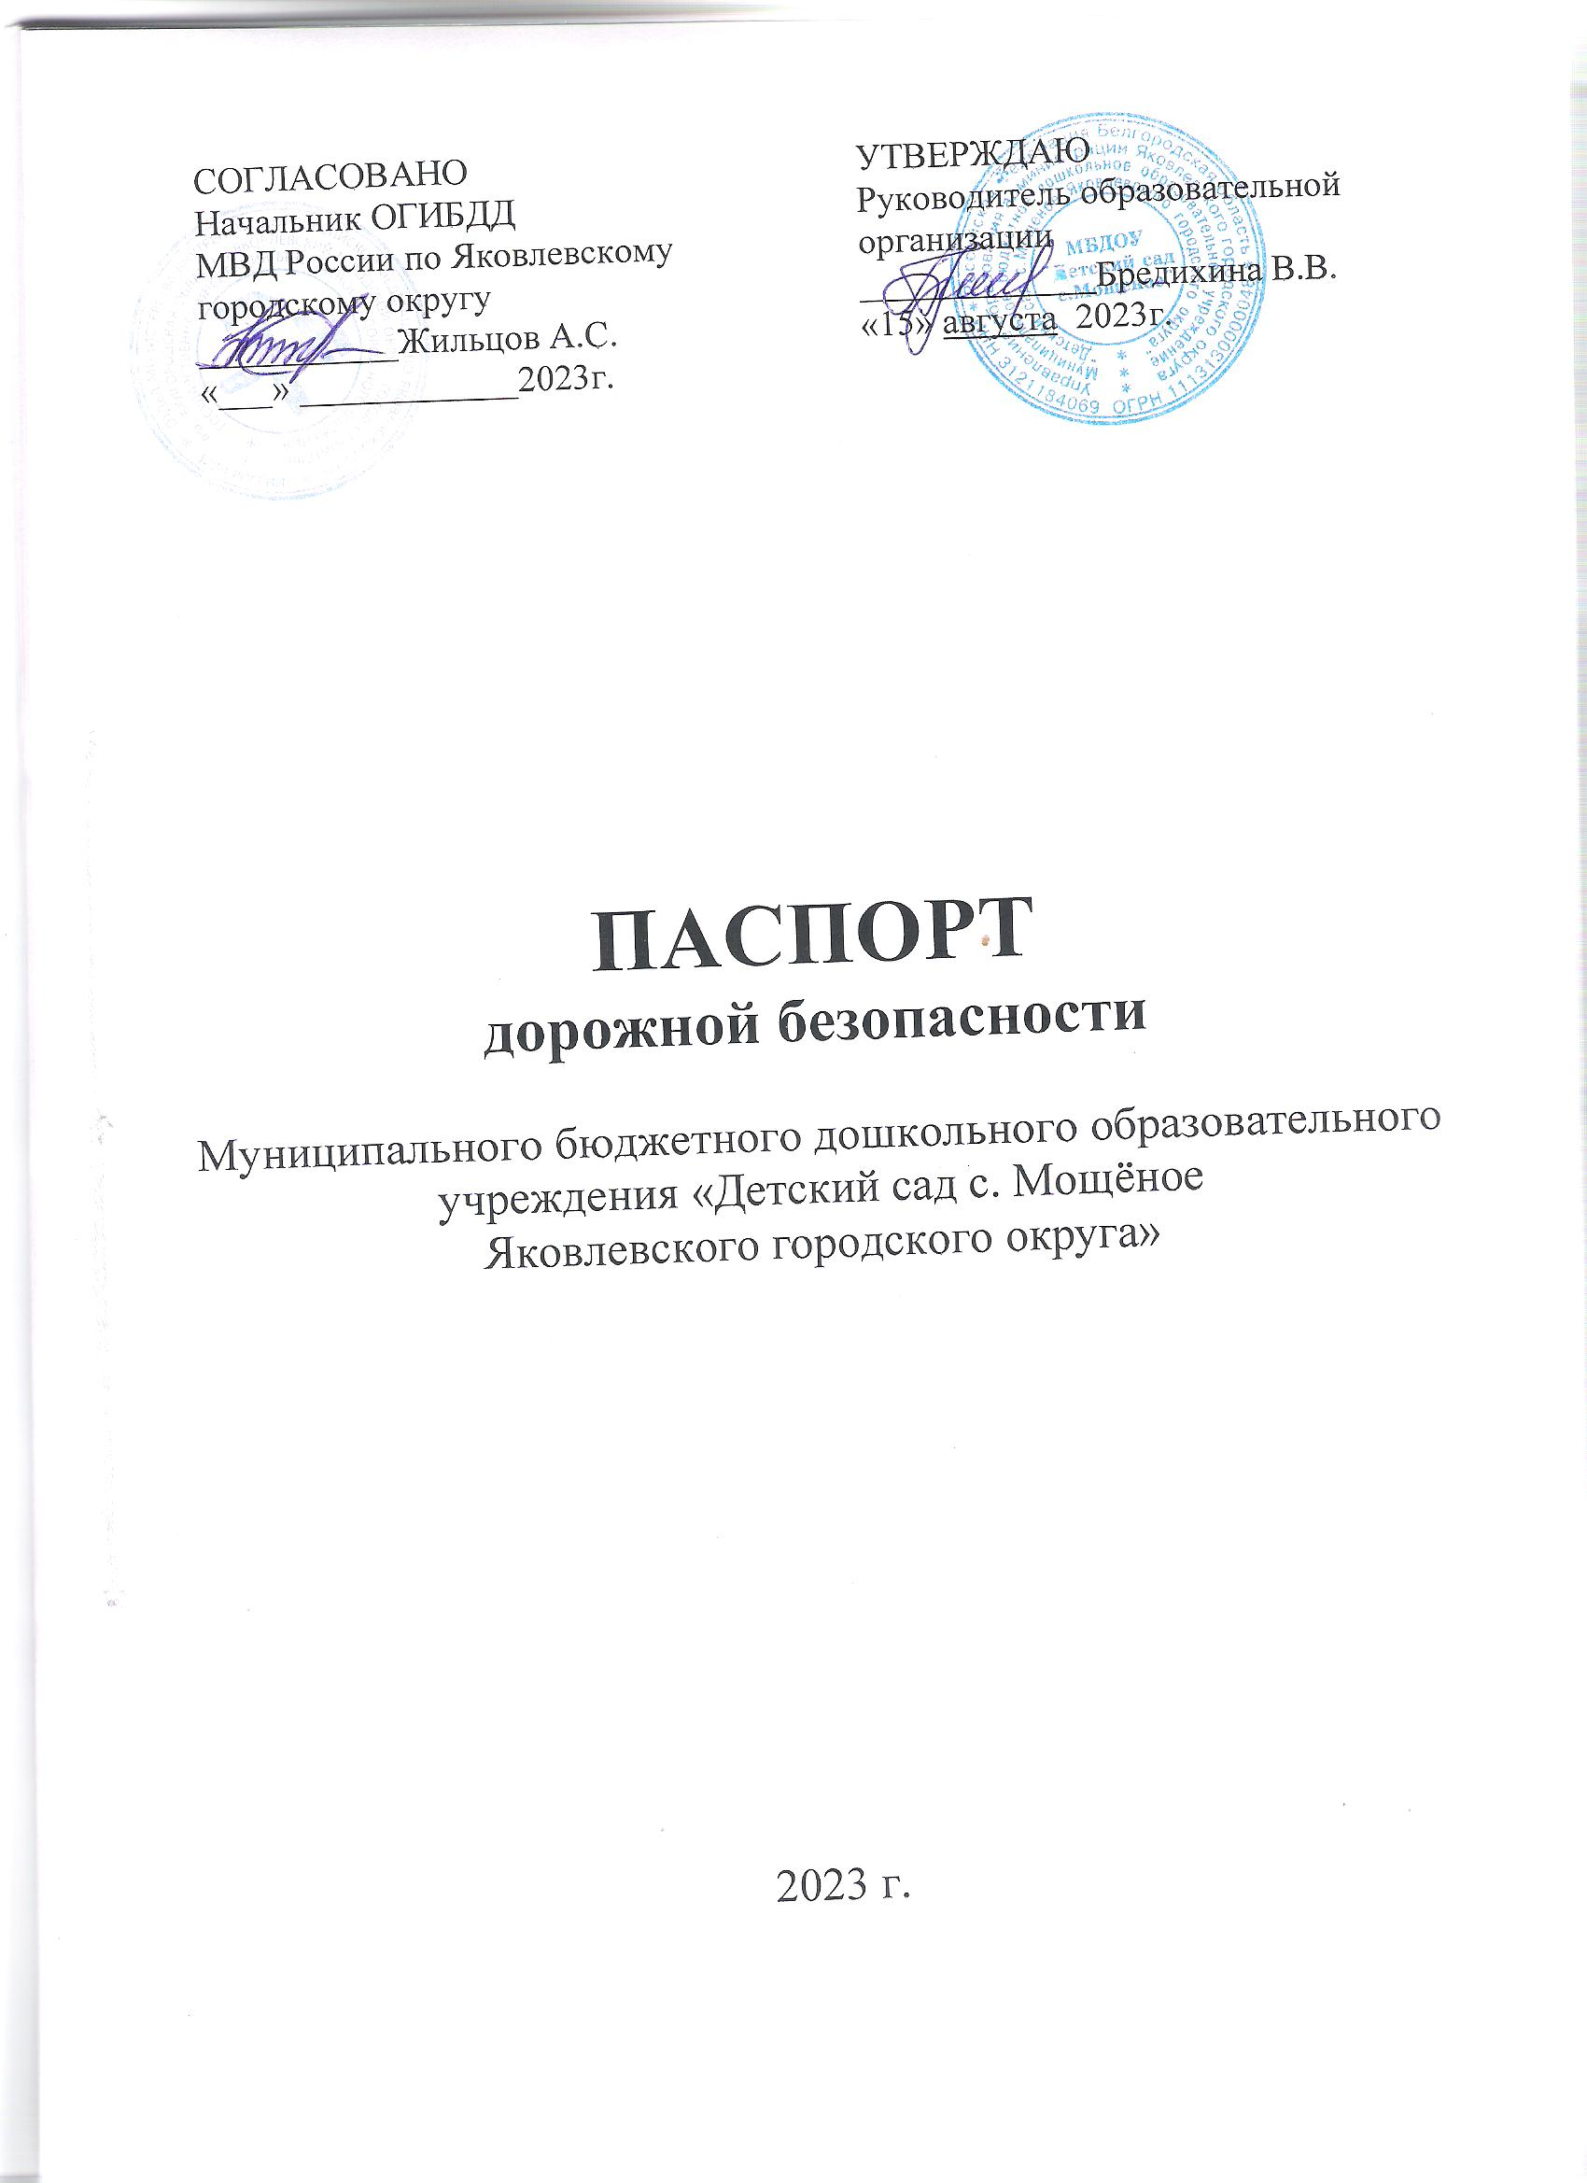

СОДЕРЖАНИЕ

I. ОБЩИЕ СВЕДЕНИЯ 3
II. ПЛАН-СХЕМА БЕЗОПАСНОГО МАРШРУТА ДВИЖЕНИЯ ВОСПИТАННИКОВ «ДОМ-ДЕТСКИЙ САД-ДОМ» 5
III. ДОКУМЕНТАЦИЯ ДЛЯ РАБОТЫ ОБРАЗОВАТЕЛЬНЫХ ОРГАНИЗАЦИЙ ПО ИЗУЧЕНИЮ ПРАВИЛ ДОРОЖНОГО ДВИЖЕНИЯ И ПРЕДУПРЕЖДЕНИЮ ДЕТСКОГО ДОРОЖНО-ТРАНСПОРТНОГО ТРАВМАТИЗМА 6
V. ПРИЛОЖЕНИЯ 19
Памятка для администрации образовательного учреждения 19
Выписки из Правил дорожного движения Российской Федерации 20
Инструкция для педагога, ответственного за организацию работы по профилактике детского дорожно-транспортного травматизма в образовательном учреждении 23
Информационный уголок по безопасности дорожного движения 25
Транспортные площадки для занятий по правилам дорожного движения. Оборудование транспортных площадок 26

I. ОБЩИЕ СВЕДЕНИЯ

Наименование ОУ: Муниципальное бюджетное дошкольное образовательное учреждение «Детский сад с. Мощёное»

Тип ОУ: Дошкольное учреждение

Юридический адрес ОУ: 309091, Белгородская область, Яковлевский район, с.Мощеное, ул.Садовая,3

Фактический адрес ОУ: 309091, Белгородская область, Яковлевский район, с.Мощеное, ул.Садовая,3

ФИО руководителей ОУ:
Заведующий: Бредихина Виктория Викторовна 8(4724) 44 10 37
(фамилия, имя, отчество) (телефон)
Ответственные работники
муниципального органа образования: главный специалист МБУ «Центр сопровождения развития образования» Польшина Юлия Андреевна
8(4724) 5-09-32___________________________________________
(фамилия, имя, отчество) (телефон)

Ответственные сотрудники от
Госавтоинспекции, закрепленные
за ОУ: Государственный инспектор ОГИБДД ОМВД России по Яковлевскому городскому округу лейтенант полиции Василенко Григорий Валерьевич
8(47244) 5-21-40
( должность) (фамилия, имя, отчество) (телефон)

Ответственные работники
за мероприятия по профилактике
детского травматизма: воспитатель Федюшина Светлана Борисовна
8 (4724) 44-10-37
(должность) (фамилия, имя, отчество) (телефон)

Количество воспитанников: 30

Наличие уголка по БДД: 1, в разновозрастной группе
_{( указать место расположения)}
Наличие площадки по БДД : имеется на территории ДОУ
(если имеется, указать место расположения)
Кабинет по Правилам дорожного движения: отсутствует
_{(если имеется})

Наличие методической литературы и наглядных пособий: Основная программа:
Основная образовательная программа дошкольного образования ДОУ (составлена на основе ООП ДО «От рождения до школы»/под ред. Н.Е. Вераксы, Т.С. Комаровой, М.А. Васильевой. Мозаика, Синтез 2015 г.)
Методические рекомендации, методическая литература:
- Авдеева Н.Н., Князева Н.Л., Стеркина Р.Б. Безопасность: Учебное пособие по основам безопасности жизнедеятельности детей старшего дошкольного возраста. СПб «Детство-Пресс»,2005;
- Азбука поведения на дороге: программа обучения дошкольников безопасному поведению на дорогах города.// Серия: Инструктивно-методическое обеспечение содержания образования в Москве/отв. Ред. Е.С. Кушель.-М.Центр «Школьная книга», 2007;
- Клочанова Н.Н. Дорога, ребенок, безопасность: методическое пособие по правилам дорожного движения для воспитателей.- Ростов н/Д:Феникс, 2004г.
- Работа с детьми в дошкольных учреждениях по обучению их правилам дорожного движения: метод раз./сост. О.Ю. Грезина, С.А. Пятаева, Волгоград: Пермь, 1998
  - «Дорожные знаки» Г.П. Шалаева.- М.: Филол.о-во СЛОВО, Из-во Эксмо, 2005.
  - «Три сигнала светофора» (сценарии, развлечения, утренники).
_{(краткий перечень)}

Работа по предупреждению ДДТТ в воспитательных планах воспитателя: отражена

Справочные данные (телефоны):
ГУНО: 847244 5-05-43
РОО: 847 244 5-28-06
Полиция: 102, 847244 5-35-29-19
Отделение пропаганды ОГИБДД МВД РФ: 8 47244 26-22-30

II. ПЛАН-СХЕМА БЕЗОПАСНОГО МАРШРУТА ДВИЖЕНИЯ ВОСПИТАННИКОВ «ДОМ-ДЕТСКИЙ САД-ДОМ»

Частный
земельный участок
Лесопосадка

Спортивная
площадка

котельная

Хоз.постройка
администрации
ДК
д.3А
ДОУ
д.3

Администрация
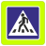
МБДОУ «Детский сад
с. Мощёное»

Спортивная
площадка

МБОУ
«Мощёнская
ООШ»
ул. Заречная 1б

Памятник
ВОВ

5
2А
1А

ул. Садовая
ул. Заречная
ул. Комсомольская

2
4
2
1
1А
1

1

- движение транспортных средств
- опасные участки
- жилая застройка
- проезжая часть
- центральная площадь
- тротуар
- автобусная остановка
- территория школы
- направление безопасного движения детей

III. ДОКУМЕНТАЦИЯ ДЛЯ РАБОТЫ ОБРАЗОВАТЕЛЬНЫХ ОРГАНИЗАЦИЙ ПО ИЗУЧЕНИЮ ПРАВИЛ ДОРОЖНОГО ДВИЖЕНИЯ И ПРЕДУПРЕЖДЕНИЮ ДЕТСКОГО ДОРОЖНО-ТРАНСПОРТНОГО ТРАВМАТИЗМА

1. План месячника «Внимание – дети!».
2. Приказ заведующего ДОУ о назначении лица, ответственного за работу по профилактике детского дорожно-транспортного травматизма (с указанием должности, фамилии, имени, отчества).
3. Информация о проводимых в образовательном учреждении мероприятиях, связанных с изучением ПДД: проведение игр, конкурсов, соревнований и т.п.
4. Методическая копилка:
- информационный материал «Работа с родителями»;
5. Фотогалерея стендов, площадок для занятий, памяток для родителей по безопасности дорожного движения с указанием месторасположения.

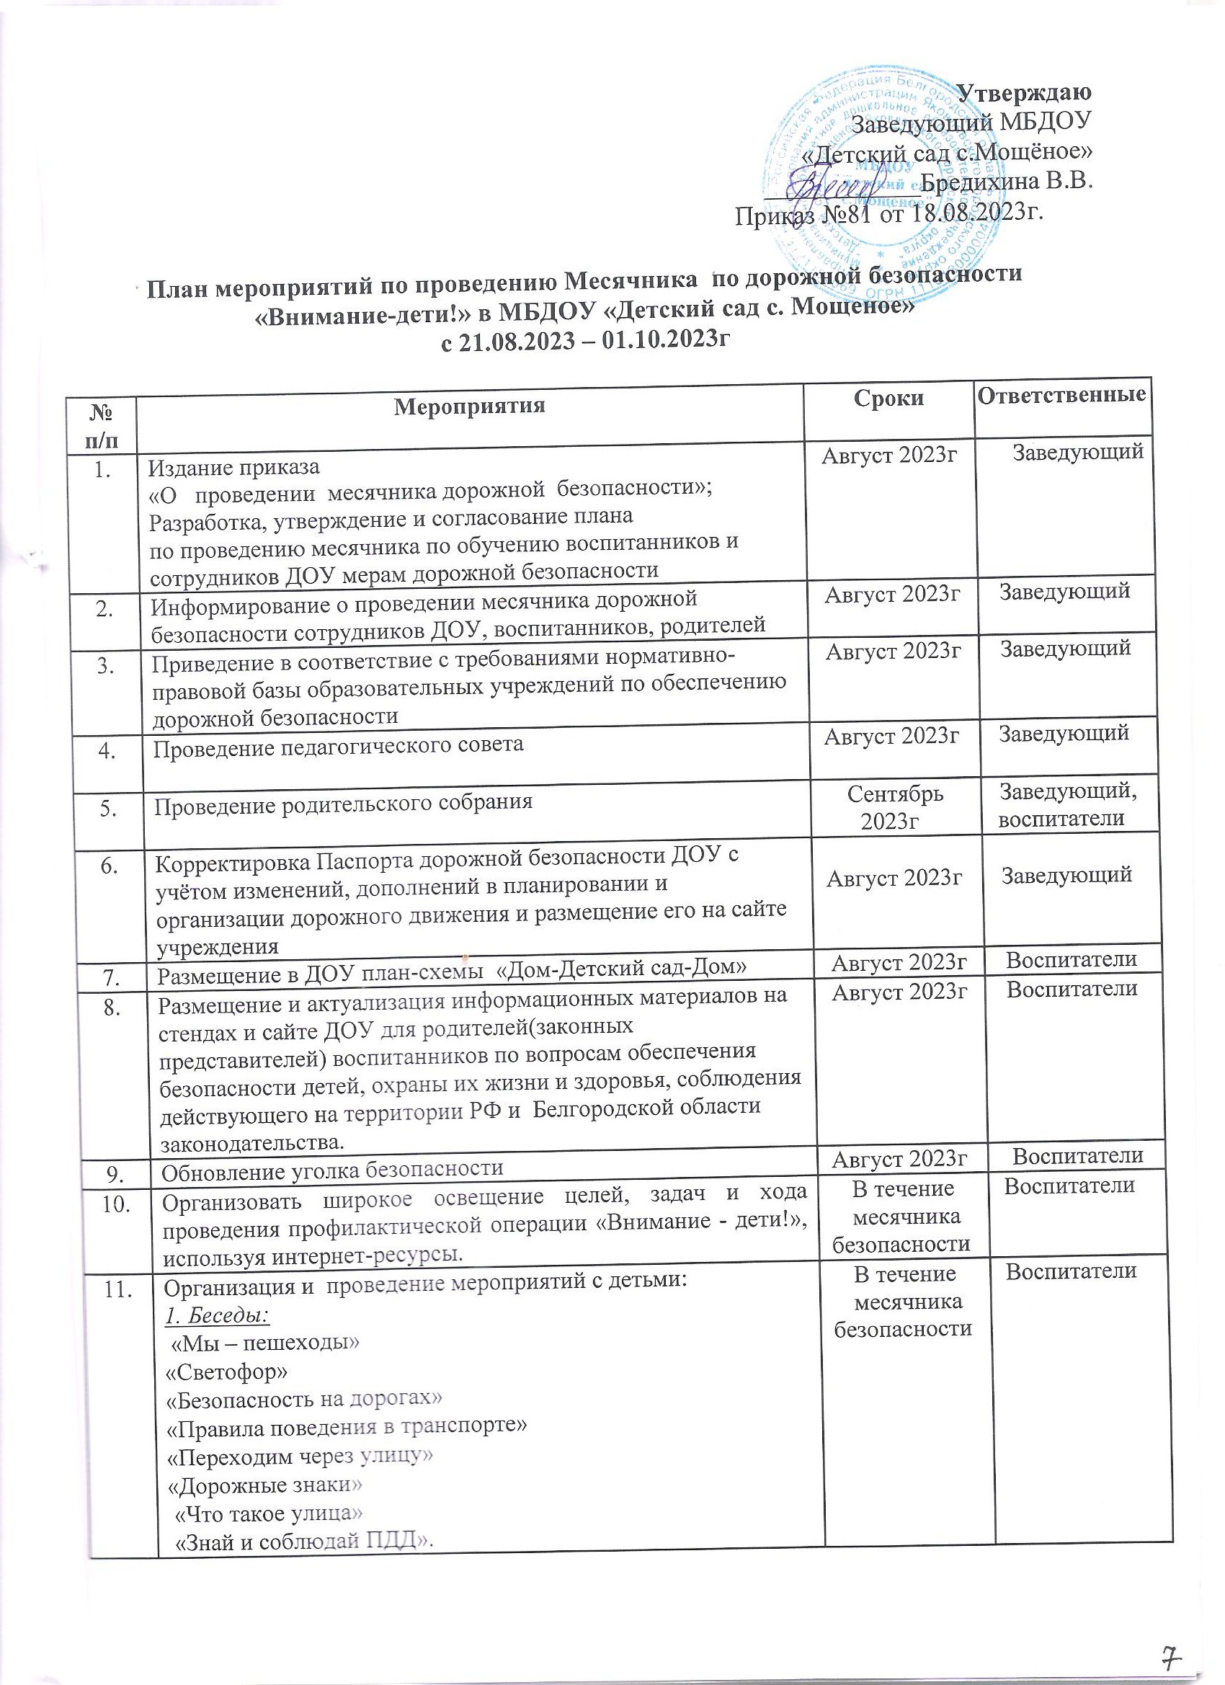

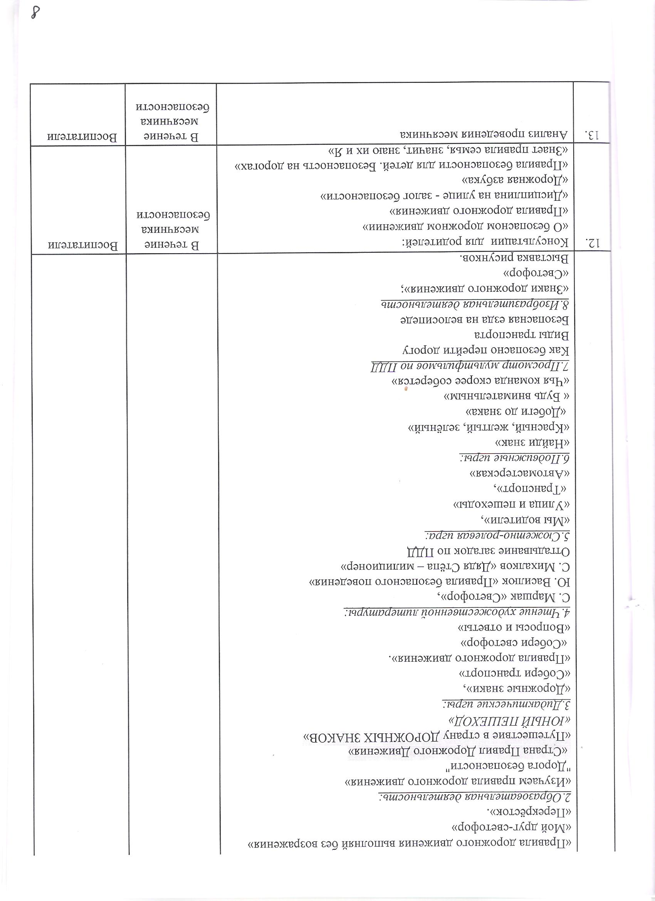

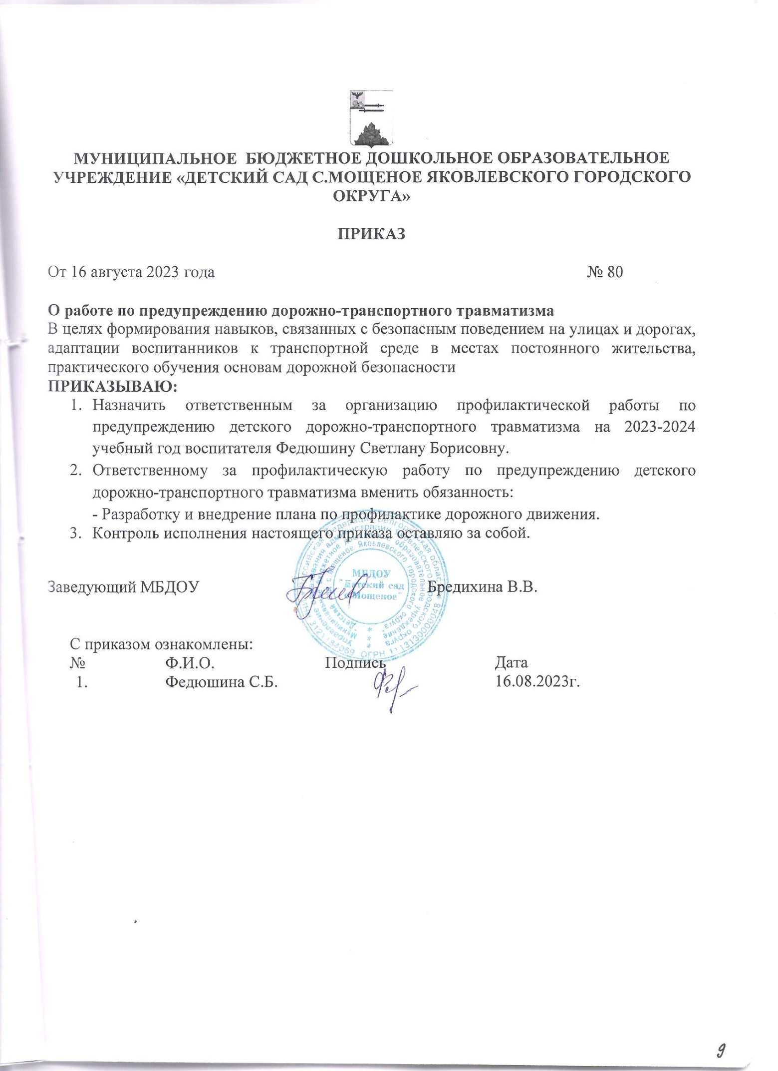

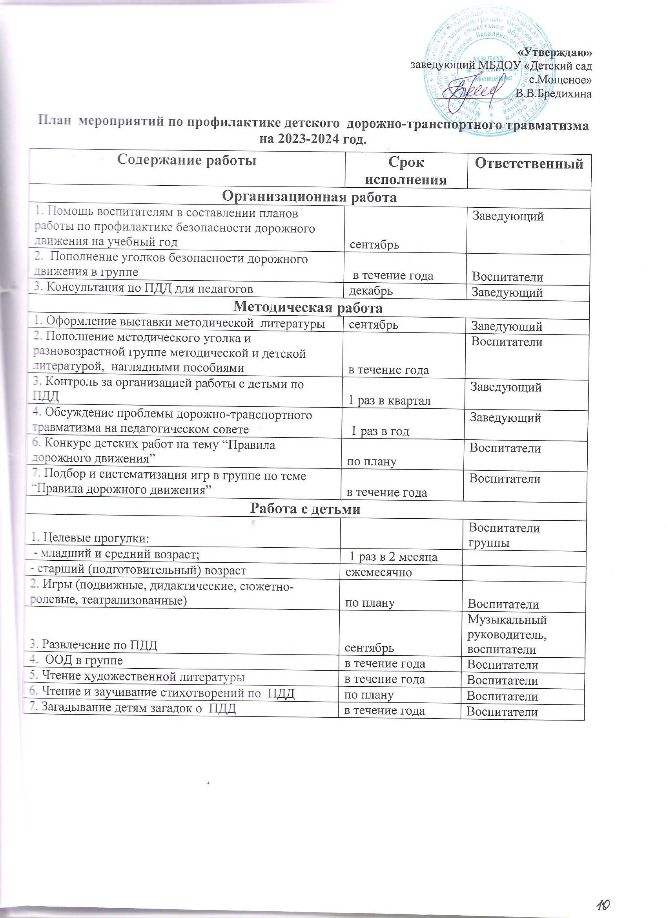

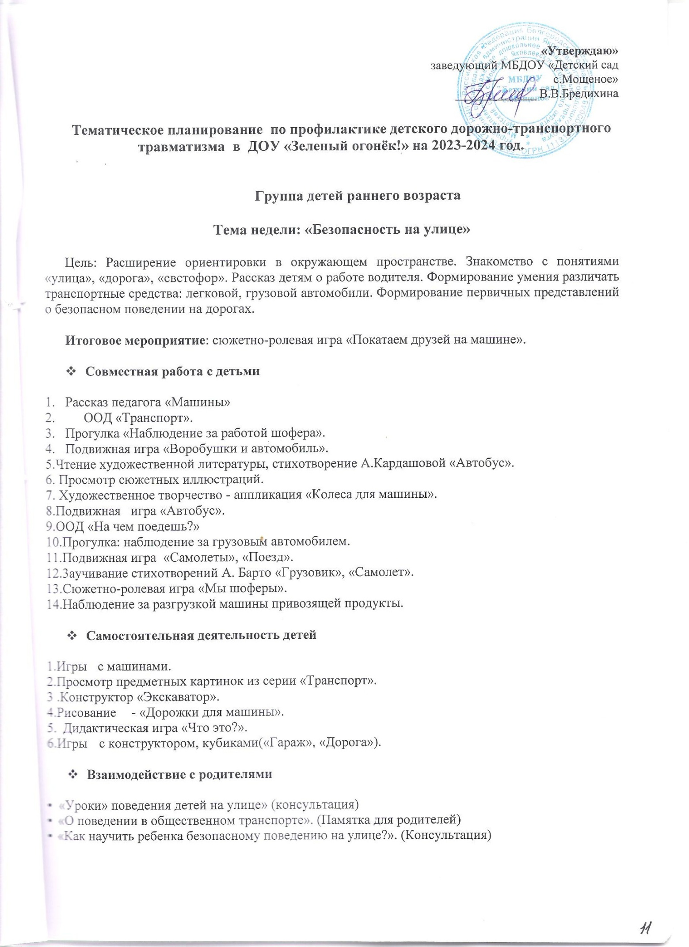

• «Пример родителей - один из основных факторов успешного воспитания у детей навыков безопасного поведения на улице». (Беседа)
• «Пешеходом быть - наука!» (Памятка)
• «Этого могло не случиться».
• «Что нужно знать детям и родителям о ПДД».
картинок по теме «Транспорт», «На улице».

МЛАДШИЙ ВОЗРАСТ

Тема недели: «Правила дорожного движения»
Цель: формировать первоначальное представление о ПДД, о безопасном поведении на дорогах. Знакомство с понятиями «улица», «дорога», «светофор». Рассказы детям о работе водителя. Формирование умения различать транспортные средства: легковой, грузовой автомобили, «скорая помощь», пожарная машина. Формирование первичных представлений о безопасном поведении на дорогах.

Итоговое мероприятие: сюжетно-ролевая игра «Шофер».

- Совместная деятельность педагога с детьми.
I .Беседа о светофоре, транспорте, «Знакомство с улицей».
2.ООД по теме «Транспорт».
3.Сюжетно-ролевая игра «Мы шоферы», «Строим гараж для автомобилей»
4.Дидактическая игра «Соберем светофор», «Подбери цвет», «Домик для светофора».
5 .Рассматривание предметных и сюжетных картинок по теме.
6.Прогулка «Наблюдение за машиной (грузовик)».
7.Подвижные игры «Цветные автомобили», «Воробушки и автомобиль».
8.Прогулка. Наблюдение: «Изучаем транспорт».
9.Загадки по теме.
10.Конструирование «Строительство дорожек для пешеходов и машин».
11..Прогулка. «Знакомство с пешеходной дорожкой, тротуаром».
12.Чтение и заучивание наизусть стихотворения А. Барто «Грузовик».

- Самостоятельная деятельность детей.
1 .Игры с машинами.
2. Рассматривание иллюстраций, предметных и сюжетных картинок по теме «Транспорт».
3 .Игры с конструктором «лего».
4.Настольно-печатные игры.
5.Работа в уголке творчества: рисование «Широкая и узкая дорожки», «Дорога для автомобиля», разукрашивание шаблонов светофора, машин.
6.Рассматривание иллюстрированных книг по теме.
7. Игры с кубиками

- Взаимодействие с родителями
Рекомендации: « Правила поведения на остановке маршрутного транспорта»
«Безопасность детей на городских улицах». (Консультация для родителей)
Памятка для родителей - водителей «Правила перевозки детей в автомобиле»
Памятка для родителей: «Обучение детей наблюдательности на улице»
Советы для родителей по обучению ребенка ПДД.
Конкурс макетов «Зеленый огонек»
Выставка рисунков

СРЕДНИЙ ВОЗРАСТ

Тема недели: «Зеленый огонек!»
Цель: Развитие наблюдательности, умения ориентироваться в помещении и на участке, детского сада, в ближайшей местности. Продолжение знакомства с понятиями «улица», «дорога», «перекресток», «остановка общественного транспорта» и элементарными правилами поведения на улице. Уточнение знаний о работе светофора и полицейского, знакомство с различными видами городского транспорта, знаками дорожного движения «пешеходный переход», «остановка общественного транспорта». Формирование навыков культурного поведения в общественном транспорте.

Итоговое мероприятие: обобщающая беседа «Тише едешь дальше будешь!»

- Совместная деятельность педагога с детьми
- Беседа: «Три сигнала светофора»
- Беседа: «Правила поведения на тротуаре, пешеходной дорожке, обочине».
- Беседа: «Какие опасности подстерегают нас на улицах и дорогах».
- Беседа: «Что такое транспорт и зачем он нам нужен»
- Свободное общение «Зачем знать правила дорожного движения».
- Дидактические игры « Собери светофор», «Разрезные картинки», «Угадай вид
транспорта по описанию». Цель: развивать быстроту реакции, смекалку.
- Игра: «Домино с дорожными знаками».
- Дидактические игры: «Найди такой знак», «Найди свой домик».
- Сюжетно-ролевая игра «Едем в городском транспорте».
Цель: познакомить детей справилами безопасного поведения в транспорте.
- Сюжетно-ролевая игра «Улица».
- Сюжетно-ролевая игра «Шоферы».
- Игровая ситуация «В автобус вошла бабушка» - закрепить правила
поведения в транспорте.
- Игровая ситуация «Бабушка на другой стороне улицы» - упражнять в правильном поведении: не вырываться из рук мамы, не бежать навстречу бабушке
- Игровая ситуация «Как поступить» - закрепить знания действий пешеходов и транспорта при определённых сигналов светофора.
- Загадки и стихи о транспорте.
Цель: вызвать интерес к теме, развивать внимание, память. Понравившийся стих и загадку заучить.
- Чтение книги «Путешествие в страну дорожных знаков».
- Чтение произведений: Г Георгиев «Светофор», С. Михалков «Дядя Стёпа!». В. Кожевникова « Светофор Чтение худ.литературы. Н. Носов «Автомобиль», В Клименко «Кто важнее всех на улице».
- Чтение худ.литературы. Чтение стихотворения О.
- Конкурс «Лучший пешеход». Учить детей правильно переходить дорогу
- Наблюдение. Рассматривание машин на проезжей части улицы.
- Наблюдение за проезжей частью улицы.
- Наблюдение за транспортом на сельской улице.
- Наблюдение: Как взрослые переходят через дорогу с колясками и детьми: обратить внимание, что в это время нельзя отвлекаться и шалить
- Целевая прогулка к остановке.
- Наблюдение за движением транспорта и работой водителя.
- ООД: Познание. ФЦКМ. Тема «Виды транспорта».
- ООД: Коммуникация Тема «Наша улица».

- Самостоятельная деятельность детей.

Совместная деятельность воспитателя с детьми. | Самостоятельная деятельность детей.
-Беседа «Красный, желтый, зеленый», «Что такое | -Рассматривание иллюстраций.
перекресток», «Важные правила для пешеходов». | иллюстраций.
-ООД « Я пешеход - я пассажир». | -Сюжетно-ролевая игра
-ООД «Правила поведения на дороге». | «Транспорт».
-Загадывание загадок о правилах дорожного движения. | -Рисование « Разные
-Беседа «Мостовая для машин, тротуар для пешеходов» | машины едут по улице».
-Беседа «О полосатой «зебре» ,«Пешеходный переход». | -Рисование дорожных
-Ситуативная беседа: «Правила поведения на дороге». | знаков.
-ООД/ конструирование « Машины». | -Сюжетно-ролевая игра
- ООД/аппликация «Троллейбус». | «Автобус».
- ООД/рисование «Машины нашего села». | -С/р игра «Водители».
- КВН «Зеленый огонек». | -Рисование « Моя любимая
- ООД/ рисование «грузовая машина». | машина, на которой я
- Наблюдение за движением транспорта и работой | хотел(а) бы покататься».
водителя. | -Сюжетно - ролевая игра
-КВН «Школа пешеходных наук». | «Правила дорожного
-Конкурс «Лучший пешеход». | движения».
-Коллективная аппликация «Улица нашего поселка». | -Д/И: «Угадай вид
-Чтение произведений: Я. Пишумов «Машина моя», | транспорта по
«Машины», В. Кожевников «Светофор»,С. Яковлев | описанию», «Разложи
«Читает книжку глупый слон...», В. Головко «Правила | знаки».
движения», О. Тарутин «Для чего нам светофор», Б. | -Викторина «Что, где,
Заходер «Шофер», С. Михалков «Моя улица», Я. Пишумов | когда?»
«Самый лучший переход», В. Суслов « Его сигнал закон | -Раскрашивание раскрасок о
для всех», М. Ильин, Е.Сегал «Машины на нашей улице». | транспорте.
Н.Носов «Милиционер». | -Рисование «Машины в
-Целевая прогулка по улице села. | будущем», «Трехглазый
-Целевая прогулка к пешеходному переходу. | дружок».
-Д/и «Светофор», «Если ты переходишь через улицу», | -Рассматривание сюжетных
-«Кто чем управляет», «Назови знак», «Покажи такой же | картинок по теме ПДД
знак», «Найди по описанию», «Можно - нельзя, | -Игра «ГИБДД».
правильно - неправильно». | -Рассматривание серии
-Викторина «Что, где, когда?». | картинок «Дорожная
-Развлечение «Красный, желтый, зеленый». | Азбука».
-Игра «Путешествие в страну автомобилей» (макет). | -П/и «Горелки».
-Игра - инсценировка «Светофор» В.Н.Волчкова. | -Конструктивная.
-С/р игра «Ты сегодня пешеход». | деятельность : конструктор
-Игра «ГИБДД». | /напольный /настольные
-С/р игра «Автомобили и пешеходы». | кубики.
-Настольная игра «Улица города» («Три светофора»). | «Мосты», «Дорожная
-П/и «Мы - шоферы». | магистраль», «Гаражи».
-Рассматривание серии картинок о ПДД.
-Прогулка: «Правила для пешеходов».
-Настольная игра «Уважайте светофор».
-Заучивание «Велосипедист» С.Михалкова.
- Рассматривание картин изображающих дорожное движение, транспорт.
- Рассматривание иллюстраций дорожных знаков.
- Рассматривание книг по теме «ПДД, транспорт».
- Работа в ИЗО уголке /рисование машин.
- Рисование на тему: «Мой друг светофор». Научить располагать цвета светофора в правильной последовательности (красный, желтый, зеленый).
- Раскрашивание раскрасок о транспорте
- Работа в ИЗО уголке / рисование «Моя любимая машина на которой я хотел (а) бы покататься». Рисование мелками «Мой друг светофор Работа в уголке ИЗО /лепка машин.
- Игры с конструктором/ постройка машин.
- Игры в уголке ДД, н\и по желанию
- Настольная игра «Лото» дорожные знаки.
- Игры с большими и маленькими машинами.
- Конструирование: «Транспорт» /Учить создавать из строительного материала знакомый транспорт, закрепить правила безопасности движения
- Конструирование «Улица» ( с использованием строительного набора, бумаги, бросового материала) Уточнить место расположения домов, зелёных насаждений, проезжей части и тротуара.
- Исследовательская деятельность: сравнивание разных видов транспорта (находить сходства и отличия).
- Сюжетно-ролевая игра«Мы едем, едем,едем».
- Сюжетно-ролевая игра« Мы - водители».
Цель: закрепить знания о труде водителя, о том что водитель должен следить за своим здоровьем, проходить медосмотр перед поездкой.
- Взаимодействие с родителями.
Привлечение родителей к помощи в изготовлении атрибутов к игре « Шоферы».
Выставка рисунков и макетов «Зеленый огонек!».
Консультация для родителей «Улица полна неожиданностей».

СТАРШИЙ ВОЗРАСТ

Тема недели: «Правила дорожные детям знать положено!»
Цель: познакомить детей с дорожными знаками (предупреждающими, запрещающими, информационно-указательными).Продолжать закреплять и дополнять представления о некоторых правилах дорожного движения. Воспитывать культуру поведения на улице и в транспорте. Приобщать к элементарным общепринятым нормам и правилам взаимоотношения со сверстниками и взрослыми.
Итоговое мероприятие: КВН «Добрый путь».

- Взаимодействие с родителями:
Консультации: «Безопасность на дороге», «Знает ли ваш ребенок ПДД».
Ширма: «Дорожные знаки помни всегда!».
Выставка макетов «Наша улица», рисунки на тему «ПДД» сотворчество детей и родителей.

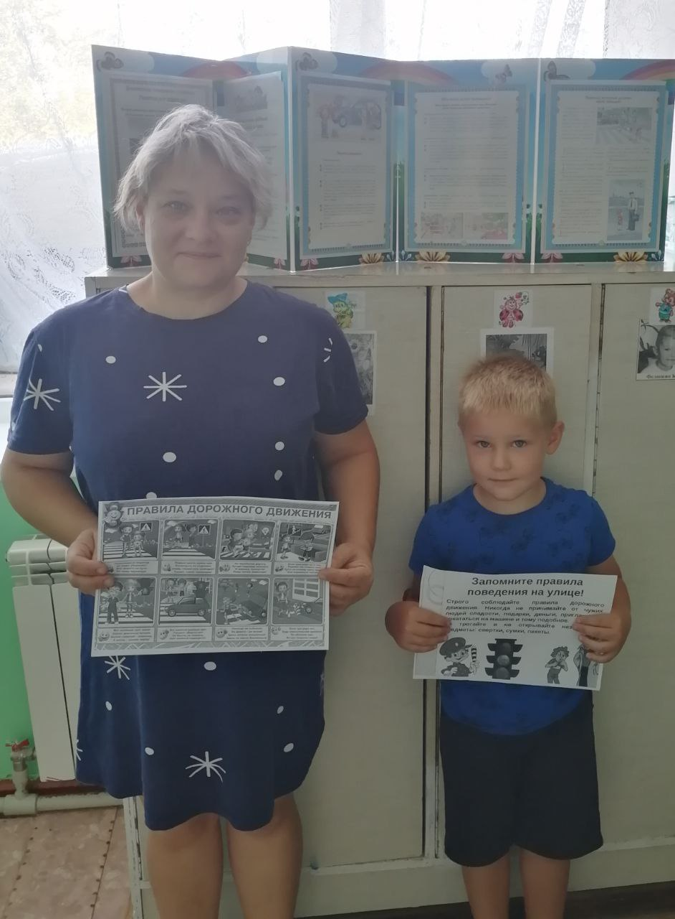

Фото 1. Работа с родителями
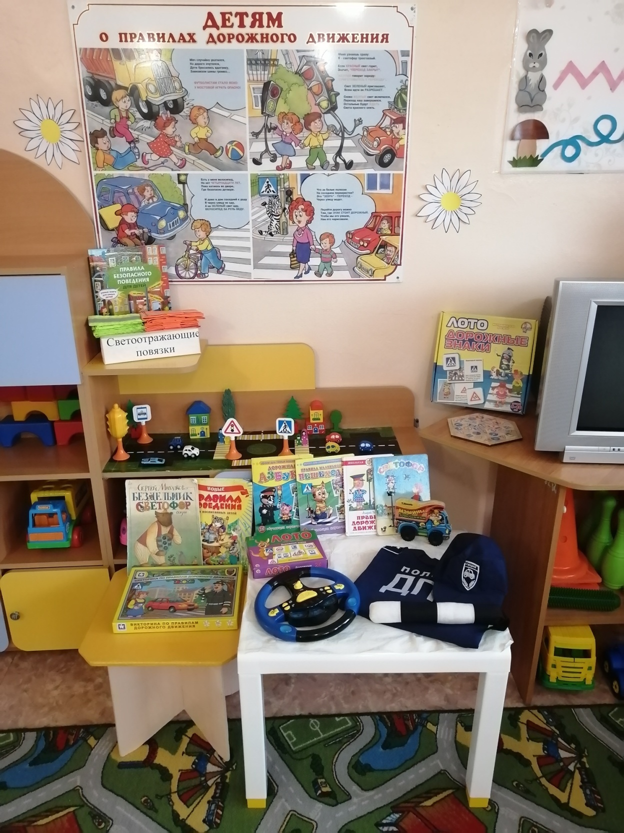
Фото 2. Уголок по безопасности дорожного движения в разновозрастной группе МБДОУ «Детский сад с. Мощёное»
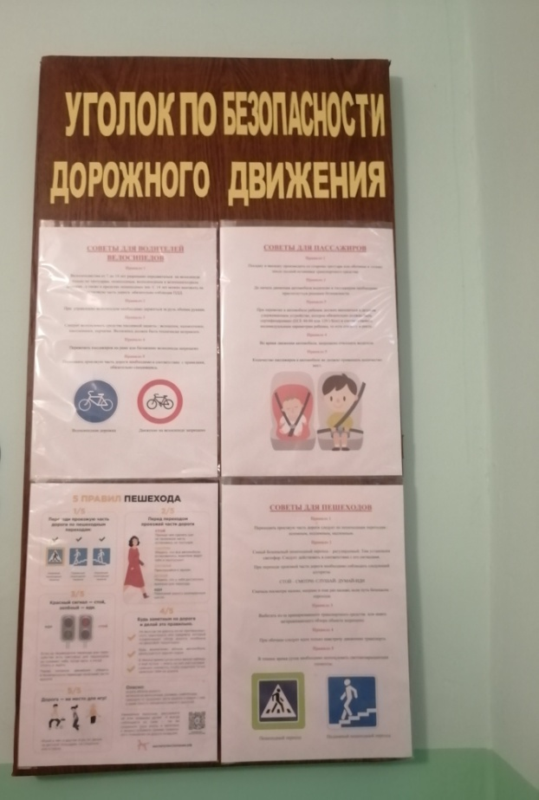
Фото 3. Уголок по безопасности дорожного движения в раздевалке
МБДОУ «Детский сад с. Мощёное»

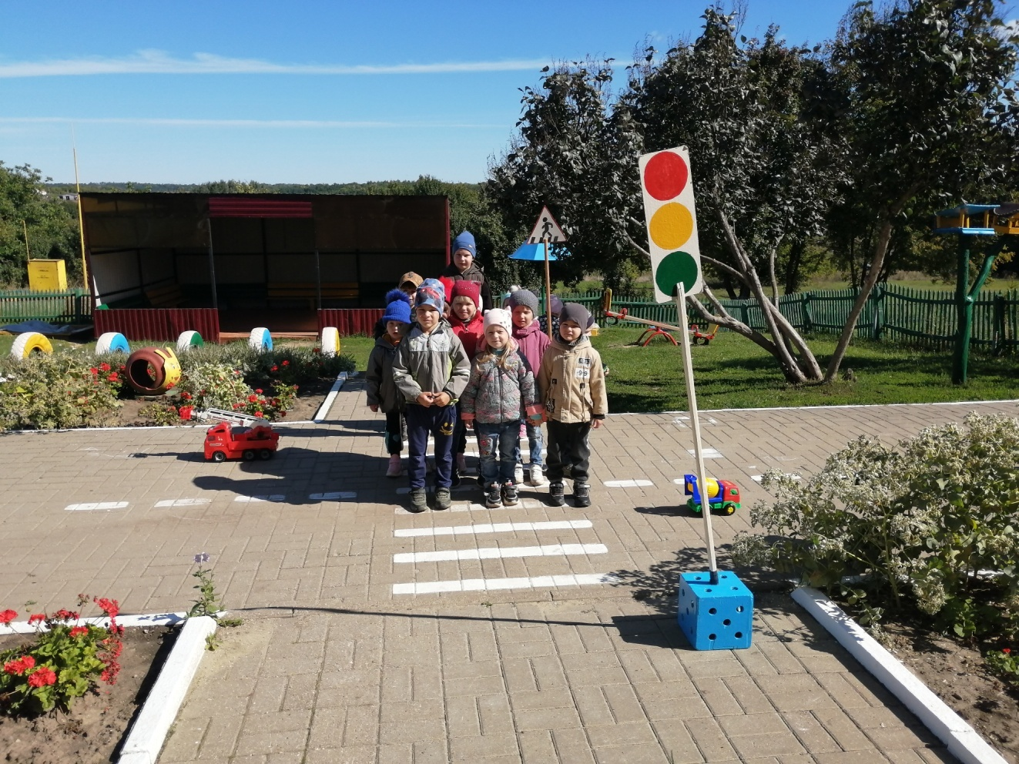

Фото 4. Автоплощадка на территории МБДОУ «Детский сад с. Мощёное»
IV. ПРИЛОЖЕНИЯ
Приложение №1

Памятка для администрации образовательного учреждения

При планировании мероприятий должны быть предусмотрены:
1. Работа с субъектами воспитательного процесса: преподавателями ОБЖ, классными руководителями, воспитателями ГПД, педагогами дополнительного образования, руководителями отрядов ЮИД по оказанию им методической помощи в проведении разнообразных форм проведения мероприятий по изучению Правил дорожного движения.
2. Активизация работы по предупреждению несчастных случаев с детьми на улице, организация работы отряда ЮИД по разъяснению среди школьников Правил поведения в общественных местах и предупреждению нарушений Правил дорожного движения.
3. Создание и оборудование уголков (кабинетов) по безопасности движения, изготовление стендов, макетов улиц, перекрестков, светофоров, разработка методических, дидактических материалов и пособий для занятий со школьниками.
4. Создание специальных площадок (атрибутов для занятий в помещении) для практических занятий по Правилам дорожного движения.
5. Включение в программу по дополнительному образованию работы творческого объединения учащихся по изучению ПДД.
6. Работа с родителями по разъяснению Правил дорожного движения, проведение разных форм: собрания, конференции, совместные игровые программы, выставки-конкурсы творческих работ (рисунки, поделки).
7. Пропаганда Правил дорожного движения через районную печать, школьную стенную печать, видеофильмы, участие в районных и областных творческих конкурсах (рисунки, плакаты, сочинения, совместные работы детей и родителей, конспекты тематических уроков и занятий; методических разработок по проведению игровых программ, викторин, игр и др.). Оформление методической копилки по организации и проведению профилактической акции «Внимание - дети!». Постоянный контакт администрации образовательного учреждения с инспектором по пропаганде безопасности дорожного движения ОГИБДД Управления МВД России – необходимое условие плодотворной работы по изучению Правил дорожного движения и профилактики детского дорожно-транспортного травматизма.

Приложение №2

Выписки из Правил дорожного движения Российской Федерации
4. Обязанности пешеходов
4.1. Пешеходы должны двигаться по тротуарам, пешеходным дорожкам, велопешеходным дорожкам, а при их отсутствии - по обочинам. Пешеходы, перевозящие или переносящие громоздкие предметы, а также лица, передвигающиеся в инвалидных колясках без двигателя, могут двигаться по краю проезжей части, если их движение по тротуарам или обочинам создает помехи для других пешеходов.
При отсутствии тротуаров, пешеходных дорожек, велопешеходных дорожек или обочин, а также в случае невозможности двигаться по ним пешеходы могут двигаться по велосипедной дорожке или идти в один ряд по краю проезжей части (на дорогах с разделительной полосой — по внешнему краю проезжей части).
При движении по краю проезжей части пешеходы должны идти навстречу движению транспортных средств. Лица, передвигающиеся в инвалидных колясках без двигателя, ведущие мотоцикл, мопед, велосипед, в этих случаях должны следовать по ходу движения транспортных средств.
При движении по обочинам или краю проезжей части в темное время суток или в условиях недостаточной видимости пешеходам рекомендуется иметь при себе предметы со световозвращающими элементами и обеспечивать видимость этих предметов водителями транспортных средств.
4.2. Движение организованных пеших колонн по проезжей части разрешается только по направлению движения транспортных средств по правой стороне не более чем по четыре человека в ряд. Спереди и сзади колонны с левой стороны должны находиться сопровождающие с красными флажками, а в темное время суток и в условиях недостаточной видимости — с включенными фонарями: спереди — белого цвета, сзади — красного.
Группы детей разрешается водить только по тротуарам и пешеходным дорожкам, а при их отсутствии — и по обочинам, но лишь в светлое время суток и только в сопровождении взрослых.
4.3. Пешеходы должны пересекать проезжую часть по пешеходным переходам, в том числе по подземным и надземным, а при их отсутствии — на перекрестках по линии тротуаров или обочин.
При отсутствии в зоне видимости перехода или перекрестка разрешается переходить дорогу под прямым углом к краю проезжей части на участках без разделительной полосы и ограждений там, где она хорошо просматривается в обе стороны.
4.4. В местах, где движение регулируется, пешеходы должны руководствоваться сигналами регулировщика или пешеходного светофора, а при его отсутствии — транспортного светофора.
4.5. На нерегулируемых пешеходных переходах пешеходы могут выходить на проезжую часть после того, как оценят расстояние до приближающихся транспортных средств, их скорость и убедятся, что переход будет для них безопасен. При пересечении проезжей части вне пешеходного перехода пешеходы, кроме того, не должны создавать помех для движения транспортных средств и выходить из-за стоящего транспортного средства или иного препятствия, ограничивающего обзорность, не убедившись в отсутствии приближающихся транспортных средств.
4.6. Выйдя на проезжую часть, пешеходы не должны задерживаться или останавливаться, если это не связано с обеспечением безопасности движения. Пешеходы, не успевшие закончить переход, должны остановиться на линии, разделяющей транспортные потоки противоположных направлений. Продолжать переход можно лишь убедившись в безопасности дальнейшего движения и с учетом сигнала светофора (регулировщика).
4.7. При приближении транспортных средств с включенным проблесковым маячком синего цвета (синего и красного цветов) и специальным звуковым сигналом пешеходы обязаны воздержаться от перехода проезжей части, а пешеходы, находящиеся на ней, должны незамедлительно освободить проезжую часть.
4.8. Ожидать маршрутное транспортное средство и такси разрешается только на приподнятых над проезжей частью посадочных площадках, а при их отсутствии - на тротуаре или обочине. В местах остановок маршрутных транспортных средств, не оборудованных приподнятыми посадочными площадками, разрешается выходить на проезжую часть для посадки в транспортное средство лишь после его остановки. После высадки необходимо, не задерживаясь, освободить проезжую часть.
При движении через проезжую часть к месту остановки маршрутного транспортного средства или от него пешеходы должны руководствоваться требованиями пунктов 4.4 - 4.7 Правил.
5. Обязанности пассажиров
5.1. Пассажиры обязаны:
- при поездке на транспортном средстве, оборудованном ремнями безопасности, быть пристегнутыми ими, а при поездке на мотоцикле — быть в застегнутом мотошлеме
- посадку и высадку производить со стороны тротуара или обочины и только после полной остановки транспортного средства.
Если посадка и высадка невозможна со стороны тротуара или обочины, она может осуществляться со стороны проезжей части при условии, что это будет безопасно и не создаст помех другим участникам движения.
5.2. Пассажирам запрещается:
- отвлекать водителя от управления транспортным средством во время его движения;
- при поездке на грузовом автомобиле с бортовой платформой стоять, сидеть на бортах или на грузе выше бортов;
- открывать двери транспортного средства во время его движения.
2. Общие обязанности водителей
2.1.2. При движении на транспортном средстве, оборудованном ремнями безопасности, быть пристегнутым и не перевозить пассажиров, не пристегнутых ремнями. При управлении мотоциклом быть в застегнутом мотошлеме и не перевозить пассажиров без застегнутого мотошлема.
21. Учебная езда
21.4. Обучаемому на автомобиле должно быть не менее 16 лет, а на мотоцикле – не менее 14 лет.
22. Перевозка людей
22.2. Перевозка людей в кузове грузового автомобиля с бортовой платформой разрешается, если он оборудован в соответствии с Основными положениями, при этом перевозка детей не допускается.
22.6. Организованная перевозка группы детей должна осуществляться в соответствии с настоящими Правилами, а также правилами, утверждаемыми Правительством Российской Федерации, в автобусе, обозначенном опознавательными знаками "Перевозка детей".
22.9. Перевозка детей допускается при условии обеспечения их безопасности с учетом особенностей конструкции транспортного средства.
Перевозка детей до 12-летнего возраста в транспортных средствах, оборудованных ремнями безопасности, должна осуществляться с использованием детских удерживающих устройств, соответствующих весу и росту ребенка, или иных средств, позволяющих пристегнуть ребенка с помощью ремней безопасности, предусмотренных конструкцией транспортного средства, а на переднем сиденье легкового автомобиля - только с использованием специальных детских удерживающих устройств.
Запрещается перевозить детей до 12-летнего возраста на заднем сиденье мотоцикла.
24. Дополнительные требования к движению велосипедистов и водителей мопедов
24.1. Движение велосипедистов в возрасте старше 14 лет должно осуществляться по велосипедной, велопешеходной дорожкам или полосе для велосипедистов.
24.2. Допускается движение велосипедистов в возрасте старше 14 лет:
по правому краю проезжей части - в следующих случаях:
- отсутствуют велосипедная и велопешеходная дорожки, полоса для велосипедистов либо отсутствует возможность двигаться по ним
- габаритная ширина велосипеда, прицепа к нему либо перевозимого груза превышает 1 м;
- движение велосипедистов осуществляется в колоннах;
по обочине - в случае, если отсутствуют велосипедная и велопешеходная дорожки, полоса для велосипедистов либо отсутствует возможность двигаться по ним или по правому краю проезжей части;
- габаритная ширина велосипеда, прицепа к нему либо перевозимого груза превышает 1 м;
по тротуару или пешеходной дорожке - в следующих случаях:
- отсутствуют велосипедная и велопешеходная дорожки, полоса для велосипедистов либо отсутствует возможность двигаться по ним, а также по правому краю проезжей части или обочине;
- велосипедист сопровождает велосипедиста в возрасте до 7 лет либо перевозит ребенка в возрасте до 7 лет на дополнительном сиденье, в велоколяске или в прицепе, предназначенном для эксплуатации с велосипедом.
24.3. Движение велосипедистов в возрасте от 7 до 14 лет должно осуществляться только по тротуарам, пешеходным, велосипедным и велопешеходным дорожкам, а также в пределах пешеходных зон.
24.4. Движение велосипедистов в возрасте младше 7 лет должно осуществляться только по тротуарам, пешеходным и велопешеходным дорожкам (на стороне для движения пешеходов), а также в пределах пешеходных зон.
24.8. Велосипедистам и водителям мопедов запрещается:
- управлять велосипедом, мопедом, не держась за руль хотя бы одной рукой;
- перевозить груз, который выступает более чем на 0,5 м по длине или ширине за габариты, или груз, мешающий управлению;
- перевозить пассажиров, если это не предусмотрено конструкцией транспортного средства;
- перевозить детей до 7 лет при отсутствии специально оборудованных для них мест;
- поворачивать налево или разворачиваться на дорогах с трамвайным движением и на дорогах, имеющих более одной полосы для движения в данном направлении;
- двигаться по дороге без застегнутого мотошлема (для водителей мопедов).
24.10. При движении в темное время суток или в условиях недостаточной видимости велосипедистам и водителям мопедов рекомендуется иметь при себе предметы со световозвращающими элементами и обеспечивать видимость этих предметов водителями других транспортных средств.
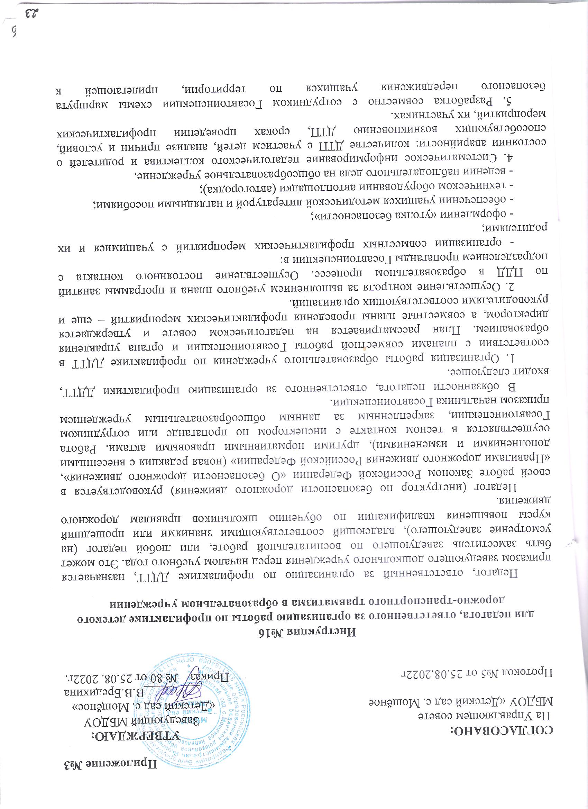

Приложение №4

Информационный уголок по безопасности дорожного движения
Информационные и пропагандистские материалы по безопасности дорожного движения должны быть во всех образовательных учреждениях. Они оформляются в виде специальных стендов или щитов (один или несколько) и, как правило, располагаются на видном месте в вестибюле школы, желательно на выходе из детского образовательного учреждения.
Примерный перечень материалов, располагаемых на стендах, следующий:
1. Выписка из приказа директора образовательного учреждения о назначении лица, ответственного за работу по профилактике детского дорожно-транспортного травматизма (с указанием должности, фамилии, имени, отчества).
2. Информация (по согласованию с районным отделом ГИБДД) о закреплении за школой сотрудников ГИБДД и дружинников с указанием фамилий.
3. Информация о ДТП, происшедших с участием детей образовательного учреждения и краткий разбор причин случившегося. (Можно приложить схему ДТП и указать пункты ПДД, нарушение требований которых привело к происшествию). Сообщение о работе, проведенной с воспитанниками дошкольного учреждени и родителями в связи с происшедшим ДТП.
4. Информация о проводимых в образовательном учреждении мероприятиях, связанных с изучением ПДД: проведение игр, конкурсов, соревнований и т.п. с обязательными сообщениями о ходе подготовки к ним.
5. Информация ГИБДД о состоянии ДДТТ в районе (ежемесячные данные).
6. В качестве постоянной, но периодически сменяемой информации можно использовать некоторые учебные материалы по ПДД.
7. Информация для родителей.
Образовательное учреждение обязано четко объяснять свои задачи, рассказывать о проблемах, информировать об актуальных задачах. Все это в полной мере относится и к проблемам ДДТТ. Внимание родителей должно быть обращено не только на ту информацию, которая относится непосредственно к ним, но и на ту, с которой школа обращается к детям. Для достижения наибольшей эффективности в обучении детей, родители должны быть ознакомлены с поурочным содержанием проводимых уроков по ПДД. Это необходимо для того, чтобы не было противоречий в изложении учебного материала учителя на уроке и поведением родителей в реальных дорожных ситуациях, что, к сожалению нередко случается.
8. В качестве информационных материалов, как для родителей, так и для детей могут быть использованы газетные и журнальные вырезки актуального характера по тематике безопасности дорожного движения.
На конкретных примерах дорожной обстановки на дорогах и территории микрорайона школы можно вести занятия по различным темам учебной программы ПДД: перекрестки, пешеходные переходы, сигналы светофора и регулировщика, дорожные знаки и разметка и т.д., а также занятия о безопасном поведении на конкретных путях движения пешеходов в школу, домой и по другим направлениям. Любые информационные и пропагандистские материалы, вывешиваемые на стендах и щитах, должны нести определенную нагрузку, должны быть работающими на выполнение конкретной задачи. Случайных материалов быть не должно! Прежде чем вывешивать какой-либо материал необходимо решить: зачем он нужен, чем он полезен, насколько он актуален. Материалы должны обновляться. Даже полезный, но «завесившийся», устаревший материал не работает, а из полезного становиться бесполезным и даже вредным.
Приложение №5

Транспортные площадки для занятий по правилам дорожного движения. Оборудование транспортных площадок
Для школьников и младших школьников наиболее эффективной формой изучения Правил дорожного движения является игра-занятие, которая может проводиться как на открытом воздухе, так и в помещении. Для проведения практических занятий, игр, соревнований на лучшее знание и выполнение дорожных законов предназначаются транспортные площадки, которые должны быть оборудованы в каждой школе и детском образовательном учреждении.Учебно-тренировочную площадку в виде перекрестка можно оборудовать во дворе ОУ, а в зимнее время - в вестибюле каждой школы.
Транспортная площадка (автоплощадка) представляет собой комплекс, состоящий из следующих элементов:
- асфальтированной площадки с разметкой проезжей части;
- средств регулирования (светофоров, дорожных знаков), которые могут быть изготовлены силами самих ребят на уроках труда; транспорта (педальных машин, велосипедистов, самокатов);
- учебно-материальных пособий и атрибутов игр и занятий (жезлов, формы юных инспекторов движения и т. д.);
- стационарных или переносных витрин (щитов) с агитационно -пропагандистскими материалами (плакатами, памятками, листовками) для проведения занятий.
Такая автоплощадка может быть размещена на территории школы, детского сада, парка культуры, жилого микрорайона, оздоровительного лагеря.
Границы проезжей части и тротуара наносятся на асфальт белой краской (ширина 0,07-0,1 м). Дорожные знаки и панно целесообразно изготовить из металла, на стойках с подставкой (высота знака, панно со стойкой – 1 – 1,2 м). При окраске знаков руководствоваться существующим ГОСТом.
Помощь в изготовлении знаков, панно, атрибутов для игр, в приобретении транспорта, формы юных инспекторов движения могут оказать органы образования, автотранспортные предприятия, городские, районные совет Всероссийского общества автомобилистов и другие источники.
Исходя из местных условий, можно подобрать для автоплощадок схемы различной сложности.
Игры и упражнения на площадке должны проводиться после предварительного ознакомления детей с Правилами дорожного движения на занятиях в детских садах и школах. Цель их – расширить первоначальные знания детей о порядке движения транспорта и пешеходов, научить их соблюдать правила поведения на улице.
Для большей пропускной способности площадки целесообразно предусмотреть участие в занятиях одновременно двух классов (групп, отрядов), один из которых выполняет роль пешеходов, другой - водителей транспорта.
Через определенное группы меняются ролями.
Для проведения игры-занятия выделяется 5-7 юных инспекторов движения, которые должны иметь жезлы, свистки, нарукавную повязку или форму ЮИД. Они следят за движением транспорта и пешеходов на автоплощадке.
По прибытии на площадку учитель (воспитатель, член отряда ЮИД) знакомит детей со схемой площадки, организацией движения на ней (разметкой, дорожными знаками, указателями, светофорами), обращает внимание ребят на необходимость строгого соблюдения правил (не выезжать на полосу встречного движения, соблюдать дистанцию, интервал, обгон совершать только с левой стороны, выполнять требования дорожных знаков, сигналов светофора или регулировщика).

